Na minha casa não desperdiçamos alimentos!

Tabela de registos
Dia 1 | PESO DO DESPERDÍCIO DIA 1
Preparação da refeição- Almoço | -------
Após a refeição- Almoço | 200gr canja de galinha  145gr arroz  60gr lixo comum
Preparação da refeição- Jantar | 100gr entranhas de carapau  80gr lixo comum
Após a refeição- Jantar | 110gr restos de comida
Dia 2 | PESO DO DESPERDÍCIO DIA 2
Preparação da refeição- Almoço | 40gr cascas de legumes  100gr lixo comum
Após a refeição- Almoço | 100gr lixo comum
Preparação da refeição- Jantar | 55gr talos de alface  15gr cascas de ovos
Após a refeição- Jantar | 60gr Alface  60gr Lixo comum
Dia 3 | PESO DO DESPERDÍCIO DIA 3
Preparação da refeição- Almoço | -------
Após a refeição- Almoço | 120gr borra de café  100gr ossos de frango  50 gr lixo comum
Preparação da refeição- Jantar | 190gr cascas de batata
Após a refeição- Jantar | 200gr espinhas de peixe  60gr Cascas de pera  150gr esmagada de batata

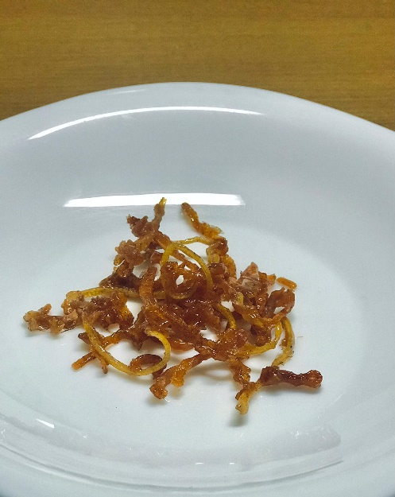
E agora…Deixa-nos a tua receita
Título: Fios de cenoura caramelizados
Ingredientes:
- 100gr de cascas de cenoura
- 75gr de açúcar granulado fino
- 10ml de sumo de limão
- 20gr de zeste de limão
- 1 pau de canela
Procedimentos:
- Corte as cascas de cenoura e a zeste de limão em juliana fina.
- Coloque num sauté os ingredientes previamente preparados e polvilhe com açúcar, regue com o sumo de limão e adicione o pau de canela.
- Leve ao lume, médio-forte, e deixe ferver até as cascas caramelizarem e ficarem brilhantes.
- Espalhe os fios de cenoura caramelizados sobre uma folha de papel vegetal.
- Separe-os com a ajuda de um garfo e deixe secar.

Receita sem glúten e leite, considerada também vegan. 100gr contêm:
Energia 334kcal (17%) | Gorduras 0,2g (0%) das quais saturadas 0,1g (0%)
Hidratos de carbono 49,4g dos quais açúcares 49,1g (55%) | Fibra 2,3g (9%) | Proteínas 0,3g

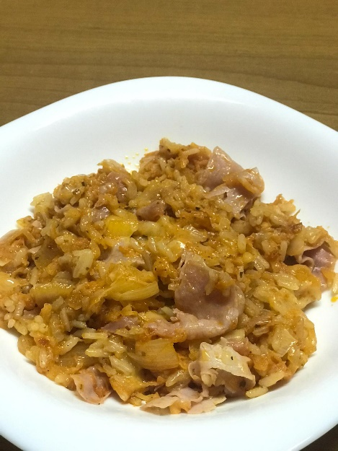
Título: Arroz salteado com legumes variados e fiambre
Ingredientes:
- 20gr de óleo
- 400gr de legumes variados
- 5gr de sal
- 200gr de arroz branco
- 20gr de molho de soja
- 200gr de fiambre
- 20gr de coentros frescos picados
Procedimentos:
- Aqueça o óleo num wok e junte os legumes. Deixe cozinhar por 7-10 minutos, em lume brando.
- Tempere com sal, adicione o arroz, o molho de soja e envolva.
- Acrescente o fiambre, cortado aos cubos, e salteie até este ganhar cor.
- Adicione os coentros e misture..
- Sirva de imediato.

Receita sem leite. 1 dose contêm:
Energia 202kcal (10%) | Gorduras 6,3g (9%) das quais saturadas 1,1g (5%)
Hidratos de carbono 23,5g dos quais açúcares 2,7g (3%) | Fibra 4g (16%) | Proteínas 12,4g

